QUELLES FAMILLES! – Les insulaires (extrait)
Durée : 1 min 53 s
Fiche apprenant | Niveau débutant
Public ciblé : 13-15 ans
Objectif principal : vivre en français au quotidien
La vidéo est disponible sur tv5unis.ca/francolab

Activité 1
Pour commencer
Vocabulaire

- Avant de voir la vidéo, place les éléments dans la bonne colonne.
une caisse (une banque) – un vélo – un dispensaire – un bureau de poste – un autobus scolaire – un camion

Des bâtiments | Des moyens de transport

- Ajoute d’autres bâtiments ou moyens de transport que tu connais.

Des bâtiments | Des moyens de transport
Activité 2
Écoute
Compréhension orale

Après avoir vu la vidéo, réponds aux questions à choix multiples. Choisis la bonne ou les bonnes réponses.

- Sur Anticosti, les enfants vont à l’école en…

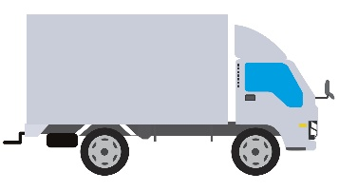  - camion. | - vélo.
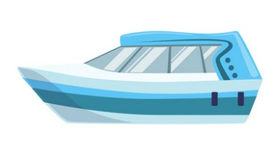  - bateau. | - autobus scolaire.

- Anticosti est…
  - une rivière.
  - une île.
  - une ville.
  - un village.

- Vrai ou faux? Tous les habitants d’Anticosti se connaissent.
  - Vrai
  - Faux

- Le papa de la famille a…
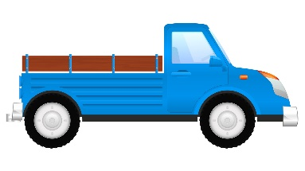  - un camion. | 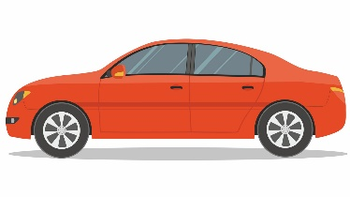  - une voiture.

- Ça prend combien de temps pour arriver à l’école?
  - Moins de 5 minutes.
  - Entre 7 et 10 minutes.
  - Plus de 15 minutes.
  - 7 à 10 heures.

- Sur Anticosti, il n’y a pas…
  - de poste de police.
  - de banque.
  - de dispensaire.
  - d'hôpital.

- Vrai ou faux? La famille Perrault se sent en sécurité.
  - Vrai
  - Faux

- Vrai ou faux? L’île d’Anticosti est un bon endroit pour vivre en famille.
  - Vrai
  - faux

Activité 3
Écoute
Compréhension orale

Qui est-ce? Lis les descriptions et coche la ou les personnes qui y correspondent.

 | Descriptions | Eve | Éric, le papa | Le fils  aîné | La fille aînée
1 | Cette personne accompagne les enfants en vélo.
2 | Ces personnes (deux) vont à l’école.
3 | Cette personne ne s’inquiète pas pour ses enfants sur l’île d’Anticosti.
4 | Cette personne ne barre pas les portes de son camion.
5 | Cette personne demande ce que la famille fait dans son temps libre.
6 | Cette personne aime aller voir ses amis et faire des cabanes.
7 | Cette personne pense qu’il y a un bon dispensaire sur l’île Anticosti.
8 | Cette personne parle avec les enfants au bord de l’eau.

Activité 4
Production écrite

Que fait-on dans certains bâtiments d’une ville ou d’un village? Écris une phrase avec le verbe au présent et le bâtiment dans lequel on fait l’action. Utilise les exemples pour t’aider.
Par exemple : (regarder un film) On regarde un film au cinéma.

N’oublie pas d’inclure une préposition : à la/à l’/au/aux

un garage – un restaurant – un dispensaire – un centre de loisirs – un bureau de poste – une école – une épicerie – une banque – un théâtre – une pharmacie – une caserne de pompier

- (apprendre) ____________________________________________________________
- (réparer sa voiture) ______________________________________________________
- (envoyer une lettre) ______________________________________________________
- (déposer de l’argent) _____________________________________________________
- (manger) _______________________________________________________________
- (acheter des fruits) _______________________________________________________
- (voir un spectacle) ________________________________________________________
- (jouer au basketball) ______________________________________________________
- (voir un médecin) ________________________________________________________
- (acheter des médicaments) ________________________________________________

Activité 5
Production orale, production écrite

- Dessine le plan d’un village fictif. Dessine les rues et les bâtiments importants. N’oublie pas de donner un nom à ton village!

Tu peux t’aider de l’exemple ci-dessous :

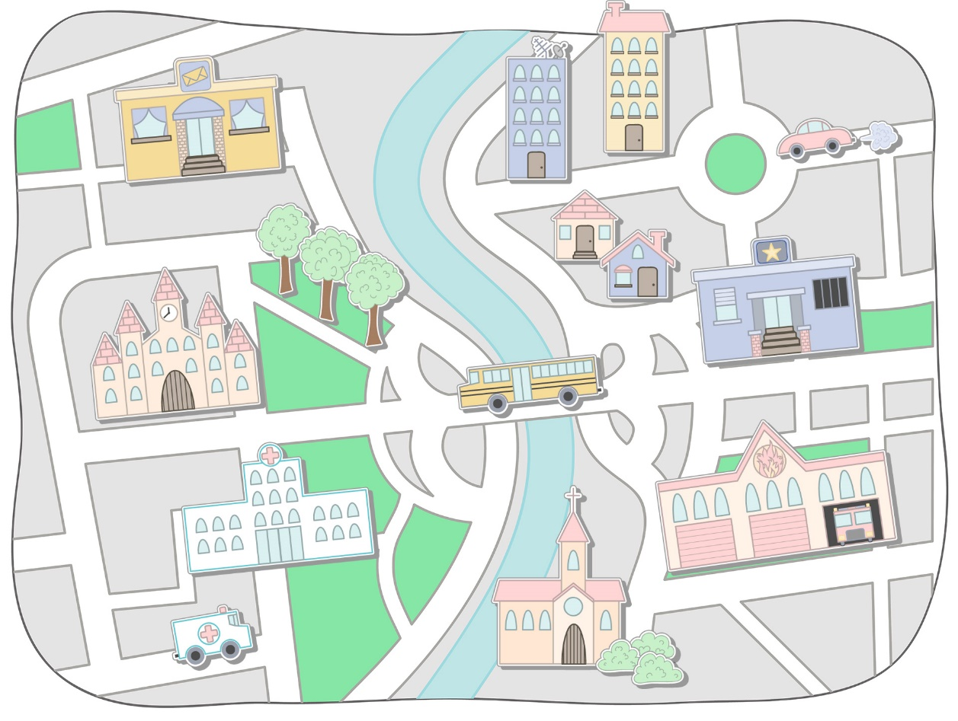

- Numérote les bâtiments de services importants dans la ville. Crée une légende qui nomme chaque bâtiment et décris les services offerts dans le bâtiment. Suis l’exemple.

1 | Par exemple :  1. Le bureau de poste : On envoie des lettres ou des colis au bureau de poste.
- Avec un partenaire, donne des indications de direction vers les bâtiments de votre quartier fictif. Une personne pose les questions. L’autre personne donne les indications de direction. Puis inversez les rôles.

Par exemple :
Personne A : Je suis au bureau de poste. Où se trouve le dispensaire?
Personne B : Tu tournes à gauche, puis tu vas tout droit, ensuite tu tournes à droite et c’est sur ta gauche au bout de la rue.

Banque de mots pour t’aider à donner des directives :
continue (tout droit) jusqu’à (la rue…), jusqu’au dispensaire
tourne (à droite, à gauche) sur la rue …
c’est sur ta (droite/gauche)
c’est (devant toi, en face de, devant, derrière, entre)

Activité 6
Pour aller plus loin
Production écrite, production orale

Fais un mini-reportage sur ta communauté (ta ville/ton village) et présente les informations suivantes :
- la nature autour (ex. : les parcs, les rivières, l’océan, la mer, la forêt, etc.)
- les bâtiments et ce qu’on fait dedans (ex. : On achète des médicaments à la pharmacie.)

Réponds à ces questions :
- Est-ce que tu te sens en sécurité dans cet endroit? Pourquoi ou pourquoi pas? (Il y a un bureau de police, toute la communauté se connaît, etc.)
- Quels sont les moyens de transport utilisés dans la ville? (ex. : On se déplace en vélo. On se déplace en autobus. Etc.)
- Qu’est-ce que tu aimes faire dans ta communauté?

